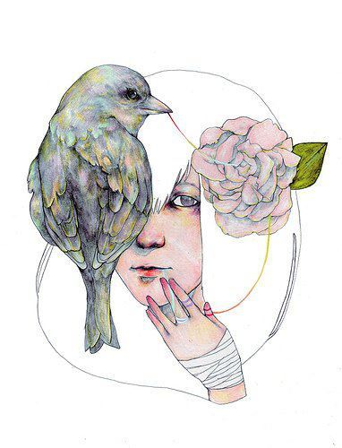

Синяя птица

Если бы счастье было бы птицей,
Оно было бы синим,
Как синицы.
Потому что они как небо.
После дождя.

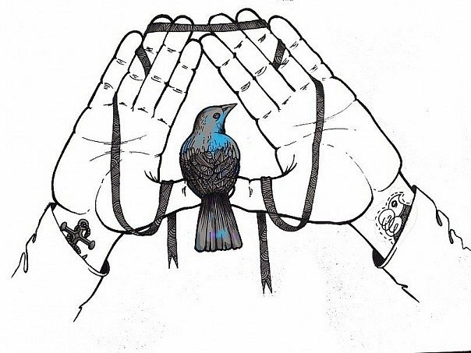

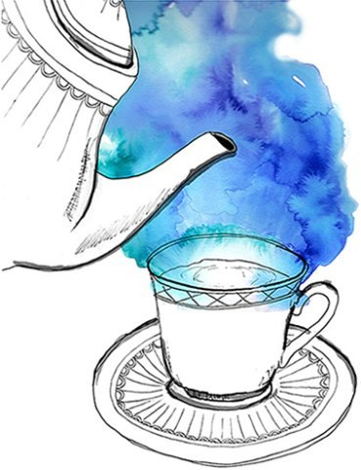

«Они играют в то, что они счастливы...»


Когда ты вовсе не существовала б,
Я, кажется, не прожил бы и дня,
Кто б стал причиной бед моих и жалоб,
Кто б стал истоком счастья для меня?
К кому б летел я из краев далеких,
О ком печалился, о ком грустил,
К кому другому обратил бы строки,
Которые тебе я посвятил?
Ужель цвели б сады и птицы пели,
Когда бы я твоих не видел глаз,
Ужели б звезды в небесах горели
И солнца свет над миром не погас?
Коль не было б тебя, то неужели
Я быть бы мог счастливым, как сейчас?
Расул Гамзатов

Счастье - что оно:
Та же птица:
Упустишь - и не поймаешь.
А в клетке ему томиться
Тоже ведь не годится,
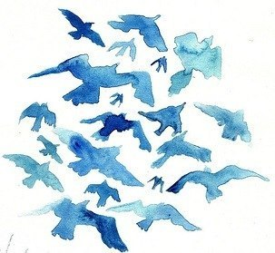
Трудно с ним, понимаешь?

Чем реже нас балует счастье,
Тем слаще предаваться нам
Предположеньям и мечтам.
Михаил Лермонтов

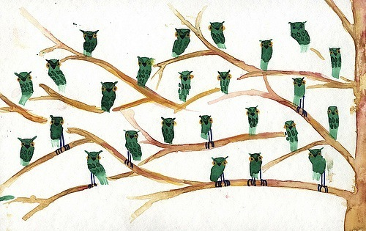
«Тильтиль: А что такое Время?..
Ребенок: Это старик, который вызывает тех, кому пора уходить…
Тильтиль: Он сердитый?..
Ребенок: Нет, он только несговорчивый… Проси не проси — вне очереди никого не пустит.»

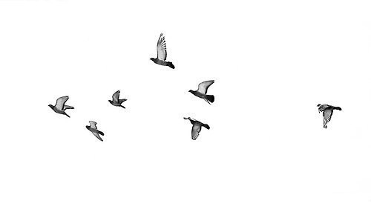
стареет время в моих часах…
за кругом стрелки срезают круг…
когда-то зябко падёт роса…
и станет памятью лучший друг…
рванётся к небу из горла крик…
нальют по полной – в помин души…
и кто-то скажет: «давай, старик!..»
……………………………………………………..
пусть мне осталось пропить гроши,
пока же в сердце на малый срок
настроен датчик на слово «жить»,
нетерпеливо вдыхаю, впрок,
любовь и прочие миражи!

Мы появились ниоткуда
И возвратимся в никуда.
И жизнь – загадка, нонсенс, чудо,
Дней уходящих череда.
Мир, полный красок, - галерея,
Плод вдохновенного труда,
Но жизнь кометою Галлея
Мелькнет, исчезнув навсегда.
Брожу в заброшенной аллее,
Шуршит опавшая листва,
И где-то рядом – в параллели -
Ищу душевного родства.
Осенней красотой роскошной
Любуюсь молча, не спеша,
И вряд ли выразить возможно,
Что чувствует сейчас душа.
А где-то в мире параллельном
Такой же мир, покой, уют
И замогильным, запредельным,
Неслышным голосом поют:
«Мы бестелесные созданья,
Мы эфемерней, чем эфир,
Летим, куда влечет дыханьем
Прозрачных крыл ночной зефир».
Так спичка – вспыхнет и погаснет.
Ей жизни – сорок пять секунд.
И наша жизнь – не в нашей власти,
И вечности часы идут.

Это Великая Радость Любить… Но ты напрасно тянешься — ты
еще слишком мал, чтобы видеть ее всю…

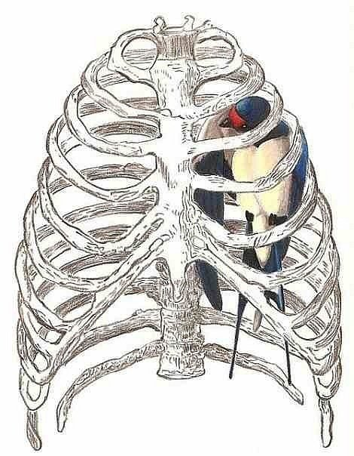



Смит говорит ей:
“Слушай, я недавно женился,
Моя молодая жена
Хочет завести птицу.
Можно, мы будем с тобой возиться?
Купим тебе клетку,
Научим не только хохлиться и сердиться,
Ты так мне верна была,
Моя маленькая ручная синица”.
Она отвечает:
“Ты бы утихомирил свое пламя,
Раз бьется оно сейчас в очаге
Семейном.
Я не могла тебе угодить ничем,
Кроме того что была тебе верной.
Клетка конечно хороша:
Резные дверцы и
Вид на улицу.
Год назад я бы еще согласилась
Побыть взаперти,
Чтобы просто смотреть,
Как твои брови хмурятся.
А теперь не обессудь,
Дорогой,
Меня ждут поля,
Города и реки.
Ты главное не забывай
Целовать ее,
Как меня -
В веки”.

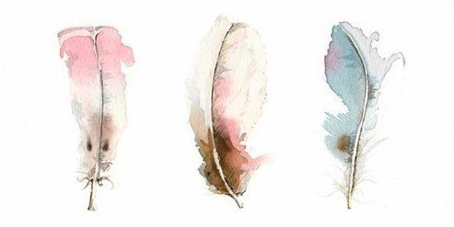

Я поймал мотылька, и он умер,
я сорвал цветок, и он завял;
И тогда я понял, что к красоте природы можно
прикоснуться только сердцем.

Ольга Городничая
Для проекта «Неделя чтения по книге М. Метерлинка «Синяя птица»

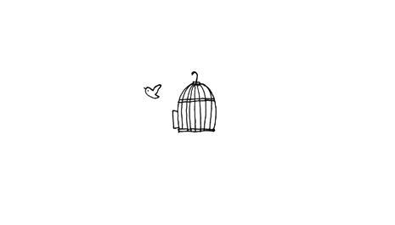

2012

